**中国移动上海公司2014年支持安吉星业务网络改造工程**

**安吉星M2M应用平台（爱立信）**

**技术建议书**

**爱立信**

**2014年7月**

1. **项目需求**

**要求：复制可研报告/项目建议书对本厂家系统的需求，并对本次技术方案满足需求的情况做点对点的应答。**

**注：包括对到货时间和完工时间需求的应答。**

M2M安吉星管理平台完成和安吉星平台间的API接口交互和Portal页面功能。

1. API接口：根据安吉星需求文档，安吉星业务平台与M2M平台开通一系列API接口，主要提供了安吉星平台与上海移动之间业务信息的实时传递，包含了以下的功能：套餐转换及通知、拆机及通知、套餐包的查询、号码APN开关管理、设备的状态查询、查询数据与HFC语音的使用情况、数据流量通知、账单查询、详单查询、订购历史查询、获取APN list、查询APN1的数据链路情况。

M2M平台与安吉星平台之间的接口主要包括两种形式：

1. 文件 over SFTP，用于定时交换数据；
2. SOAP over HTTPS，用于交换实时数据请求和相应。

爱立信答复：满足，爱立信M2M平台完全可以按照要求实现API接口，具体功能由支持系统实现。

1. Portal页面主要实现安吉星后台业务运营与运营商的信息交互的需求，主要分为两部分，一类为业务受理类，如套餐的订购与管理、报表的生成；另一部分为运维需求，如查询某号码的使用状态；黑白名单设置等；根据安吉星需求文档，Portal的详细需求有如下几点：
2. Portal的权限管理：区分运维及超级管理员、管理员、操作人员；管理员可配置显示/隐藏套餐包种类；

爱立信答复：满足。

1. 套餐管理：针对某MSISDN套餐包的增加、套餐变更、停机复机；

爱立信答复：满足，爱立信M2M平台完全可以按照要求实现PORTAL，具体功能由支持系统实现。

1. 查询功能：如套餐订购历史、套餐使用量、用户开通的APN列表；

爱立信答复：满足，爱立信M2M平台完全可以按照要求实现PORTAL，具体功能由支持系统实现。

1. 报表呈现：话单的统计报表、套餐包订购报表、自定义报表的呈现；

爱立信答复：不涉及。根据上海移动要求，上海移动向安吉星提供原始数据，具体报表功能由安吉星自行实现。

运维功能，如APN增加删除、注册信息状态信息查询、位置信息、HFC黑白名单设置、热线电话路由设置、网络能力诊断；

爱立信答复：满足，爱立信M2M平台完全可以按照要求实现PORTAL，具体功能由支持系统实现。

工程进度考虑如下：

可行性研究报告编制及审批 2014年6月

技术规范书及清单 2014年7月

签订合同 2014年7月

设备到货 2014年8月

软件开发 2014年7-9月

工程设计 2014年7-8月

设备安装测试 2014年8-9月

系统对接 2014年9月15日

1. **系统现状**

**要求说明如下内容：**

* **现有的系统软件架构（第三方软、硬件厂家不要求）**

上海移动现网M2M平台功能架构如下图所示：

平台功能架构图

M2M本地增值业务平台主要由门户支撑模块、接入模块、底层基础组件模块及核心业务层组成，其中核心业务层又包括业务能力提供模块、业务运行模块、业务管理模块、应用系统模块、与其他系统接口模块组成。

* **软件功能（需提供软件清单，第三方硬件厂家不要求）**

经过上海移动的三期建设，上海移动M2M平台已经具备如下能力：

1. WMMP协议终端服务能力：主要以集团公司提出要求，向安装了wmmp协议（中移动自有的物联网协议）的物联网终端提供远程终端管控服务（如远程故障分析、远程终端重启等）。
2. M2M业务统计展示能力：如：流量统计、流量告警、ARPU值分析、套餐饱和度分析、企业贡献度分析、行业统计等等。向非标的M2M终端，提供增值服务，从而加强客户黏性，在客户引入过程中，吸引新客户。
3. 定位能力：从位置基地获取M2M终端的位置信息，并在地图上予以展示等。

* **硬件配置（第三方软件厂家不要求）**

上海移动M2M本地增值业务平台目前运行于上海移动云平台，相应的服务器资源如下表所示：

| 序号 | 设备名称 | 单位 | 数量 | 配置 | 备注 |
| --- | --- | --- | --- | --- | --- |
| 1、硬件 | | | | | |
| 1.1 | 数据处理服务器 | 台 | 2 | 4 CPU Core/8G内存/120G存储空间 | 虚机 |
| 1.2 | 分拣服务器 | 台 | 2 | 4 CPU Core/8G内存/120G存储空间 | 虚机 |
| 1.3 | 定位服务器 | 台 | 2 | 4 CPU Core/8G内存/120G存储空间 | 虚机 |
| 1.4 | 应用服务器 | 台 | 2 | 4 CPU Core/8G内存/120G存储空间 | 虚机 |
| 1.5 | WEB服务器 | 台 | 2 | 4 CPU Core/8G内存/120G存储空间 | 虚机 |
| 1.6 | 接口服务器 | 台 | 2 | 4 CPU Core/8G内存/120G存储空间 | 虚机 |
| 1.7 | 统计服务器统计服务器 | 台 | 2 | 4 CPU Core/8G内存/120G存储空间 | 虚机 |
| 1.8 | 负载均衡服务器 | 台 | 2 | 4 CPU Core/8G内存/120G存储空间 | 虚机 |
| 1.9 | 数据库服务器 | 台 | 2 | 8CPU Core/16G内存/150G存储空间 | 虚机 |
| 2.0 | 内存 | 条 | 182 | HP 8GB (1x8GB) Dual Rank x4 PC3-10600 (DDR3-1333) |  |
| 2.1 | 网卡 | 块 | 12 | 四口千兆网卡 |  |
| 2.2. | 交换模块 | 块 | 4 |  | 刀框扩容 |
| 2、第三方软件 | | | | | |
| 2.1 | 操作系统 | 套 | 6 | Linux | 新增 |
| 2.2 | 备份软件 | 套 | 2 | Veritas NBU | 新增 |
| 2.3 | 备份软件 | 套 | 2 |  | 利旧 |
| 2.4 | 操作系统 | 套 | 12 |  | 利旧 |
| 2.5 | VMware虚拟化软件 | 套 | 24 | Enterpriser plus | 由业务云平台项目统一考虑 |

* **硬件负荷现网忙时周平均（第三方软件厂家不要求）**

上海移动现网M2M平台设计容量为250万用户，目前已经达到260万用户。

* **网络拓扑（第三方软、硬件厂家不要求）**

上海移动M2M本地增值业务平台网络拓扑：



M2M平台系统拓扑图

1. **技术方案**

**根据项目需求，描述技术方案对项目需求的满足情况，要求说明如下内容：**

* **方案实施后的系统软件架构（第三方软、硬件厂家不要求）**

对于安吉星M2M应用平台方案的定位，如下图所示：

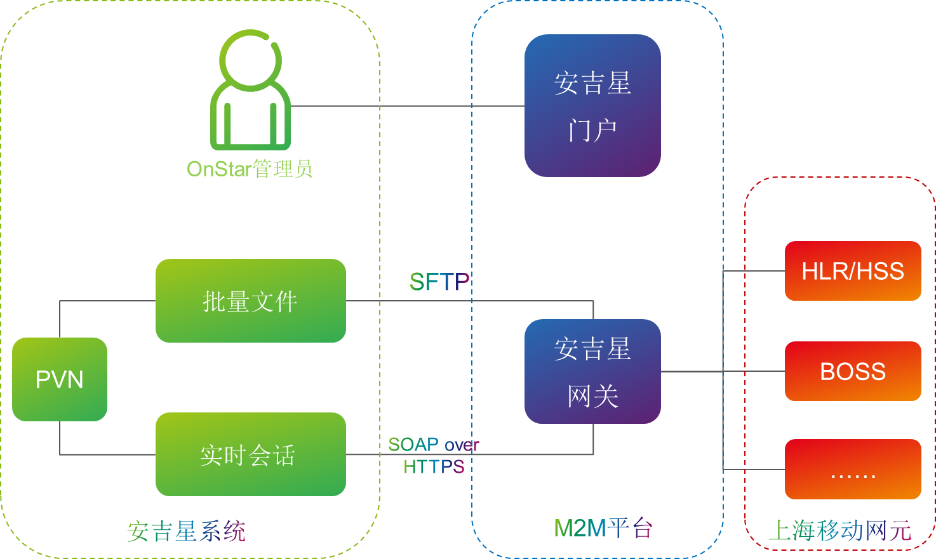

安吉星M2M应用平台的方案构成

整个方案包括两大模块：

* 安吉星门户：用来为安吉星管理员提供管理界面，包括权限管理、套餐管理、查询、报表以及运维功能等；
* 安吉星API网关：负责接收来自安吉星平台的请求，然后将相应请求转发给上海移动的相应网元；同时还需要负责接收网元的反馈，并且经反馈返回给安吉星平台。来自于安吉星的接口包括：
  + 基于SFTP的批量文件传输；
  + 基于HTTPS的SOAP消息。

根据安吉星的客户要求，整个系统架构如下图所示：

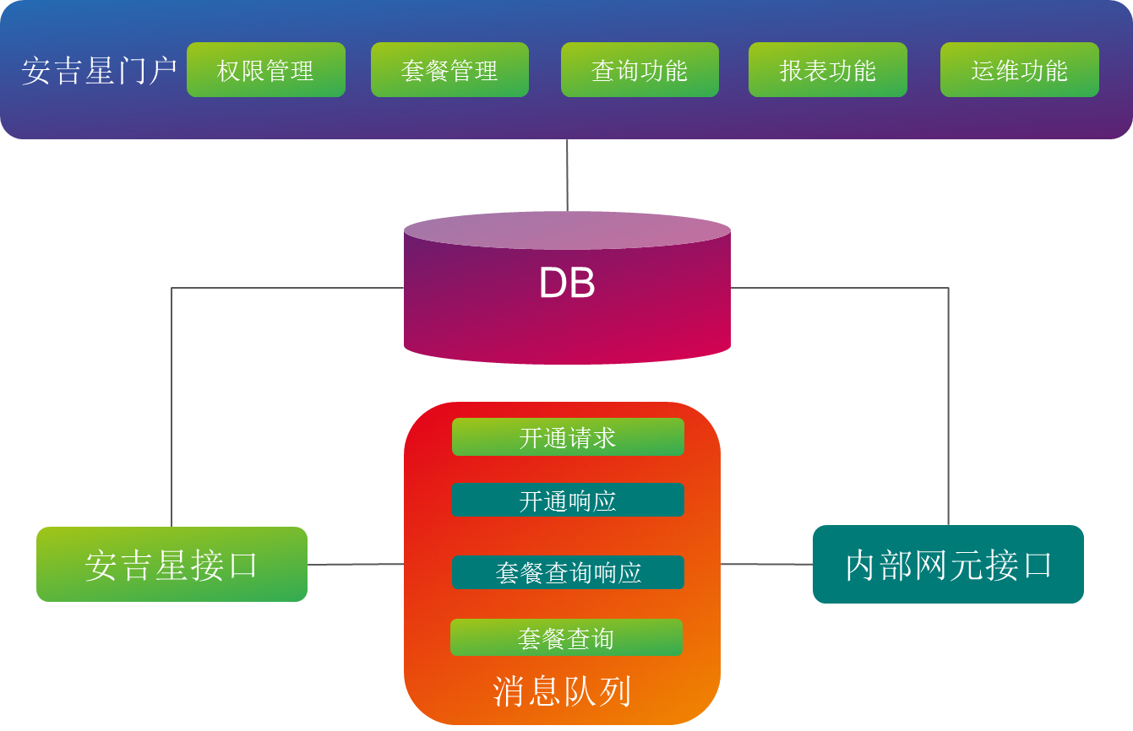

系统内部架构

整个系统由如下5部分组成：

* 安吉星接口，负责与安吉星系统交互，同时将收到的请求发送至消息队列；
* 内部网元接口，负责与上海移动的内部网元(BOSS/HSS/HLR等)交互，将交互响应存入消息队列；
* 消息队列，负责两边的接口消息交互，确保内部/外部接口解耦，提升扩展性；
* DB，负责保存消息交互的Transaction，确保数据有效性；
* 门户，提供用户管理界面，供管理员使用。
* **软件功能（需提供软件清单，列出现有、新增、升级，第三方硬件厂家不要求）**

**权限管理**

需设置三类用户：A类：运维及超级管理员，B类：管理员 权限C类：操作人员

**套餐管理**

* 设置套餐展现功能 - 在Portal界面内可由管理员权限来配置需显示/隐藏的套餐种类
* 用量通知回调设置 - 可配置具体通知回调阀值
* 单个基础套餐/数据转换（请求/响应）-提供基础/APN 2数据套餐转换功能,套餐状态返回
* 单个拆机 - 销号及状态返回
* 取消请求 -请求运营商取消任何类型的能在待定状态被“卡住”的请求，状态返回
* 暂停请求/响应 -请求运营商将一个移动号码转为停机模式，除了号码仍然活跃，没有其他的活跃的服务。例如，运营商应能接受安吉星的请求以暂停原先分配到某个MDN/APN上的数据/HFC服务(MDN, APN, 暂停日期/时间)，状态返回
* 移除暂停请求/响应 - 请求运营商复机，状态返回

**查询功能**

* 码号历史交易状态查询 -请求运营商提供特定MSISDN上执行的所有运营商的交易的历史
* APN列表 -获取用户订阅的APN列表
* 码号所有套餐包 -码号所有套餐包查询
* 码号套餐使用量查询 -请求运营商提供指定号码使用短消息、APN和APN/IP的数据、和语音服务的实时详细数据，以及该号码的套餐包信息，包括但不限于，套餐开始日期，过期日期和套餐内容等。

**运维功能**

* APN修改能力 -增加、删除某号码的APN LIST
* 码号注册、状态信息查询 -附着、激活时间、位置信息（需提供具体经纬度与地图展示功能）、当前状态（空闲、通话、上网） ，IP地址、APN、RAT实时查询功能
* HFC黑白名单设置
* 热线电话设置 -设置后，无论用户拨打任何号码自动路由到该设置的热线电话
* 诊断能力 -短信、数据、语音能力诊断

**接口形式：**

基于安吉星的计划，本项目中M2M平台与安吉星平台之间的接口主要包括两种形式：

* 文件 over SFTP，用于定时交换数据；
* SOAP over HTTPS，用于交换实时数据请求和相应。

**接口功能：**

* 激活请求/响应
* 号码选择请求/响应
* 关闭请求/响应
* MSISDN/IMSI/ICCID历史/状态查询
* 取消激活
* 注册请求/响应
* 增加/终止功能请求/响应
* 选择套餐请求/响应
* 功能限制请求/响应
* 用量通知回调
* 批量套餐转换
* 使用数据请求/响应
* 套餐状态变更回调
* 健康检查请求/响应
* 暂停请求/响应
* 移除暂停请求/响应
* 转换配置请求/响应
* APN修改请求/响应
* **硬件配置（说明新增、扩容的硬件，第三方软件厂家不要求）**

本期针对安吉星的功能建设仍然采用上海移动的云计算平台，具体需求参见配置清单附件。

本期建设的硬件由上海移动提供。

* **硬件负荷预测忙时周平均（第三方软件厂家不要求）**

系统建成后，系统CPU负荷低于60%。

* **网络拓扑（第三方软、硬件厂家不要求）**

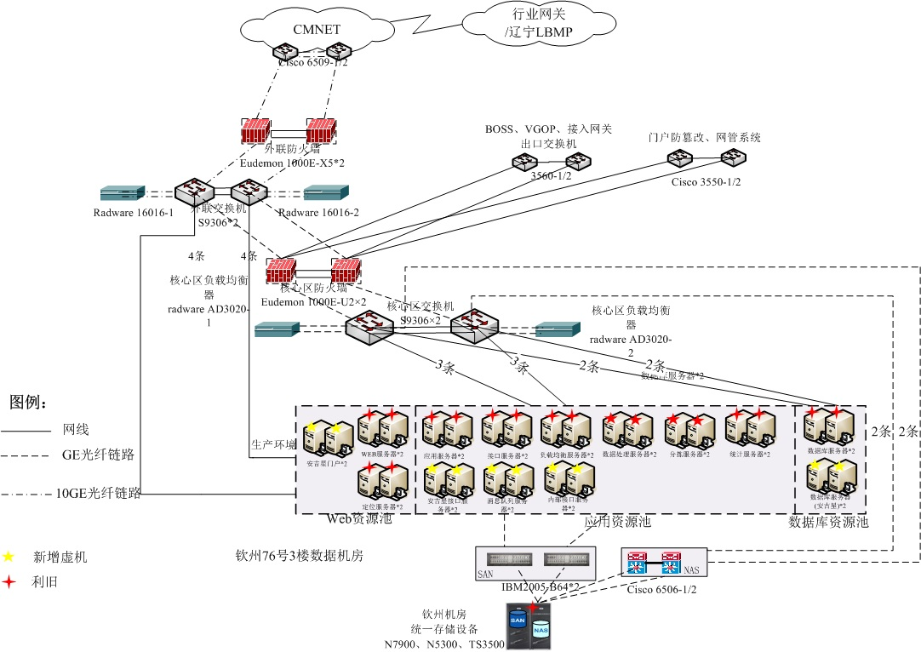

1. **配置清单**

**要求：分汇总表、硬件配置表、软件配置表、服务配置表4张表呈现。**

**说明：**

* **如果配置采用英文的，需逐条有中文对照说明；**
* **对于应用软件和系统接口开发功能需求，要求对功能点细分三级，并以人月或人天评估工作量;**
* **服务部分需重点明确工程服务内容并以人月或人天评估工作量；**
* **新增硬件、新增/优化软件交付后的保修内容、保修期和服务等级说明。**

参见配置清单参见配置附件。

说明：本期建设的硬件由上海移动提供。

1. **M2M需求附件**

参见需求附件。